Лабораторна робота №8
МОДЕЛЮВАННЯ ТРАНЗИСТОРНИХ КЛЮЧІВ У MULTISIM
Мета роботи: виконати моделювання в середовищі Multisim та проаналізувати роботу транзисторних ключів у схемах зі спільним емітером та спільною базою.
Завдання:
1. (непарні варіанти) Створити в Multisim 10 модель для дослідження роботи транзисторного ключа у схемі зі спільним емітером. Дослідити роботу без прискорюючих елементів та з прискорюючими елементами. Проаналізувати їх вплив на швидкість перемикання ключа. Дослідити швидкість і час перемикання від ступеню насиченості ключа.
    - (парні варіанти) Створити в Multisim 10 модель для дослідження роботи транзисторних ключів у схемі зі спільною базою. Використати транзистори n-p-n та p-n-p. Дослідити, як змінюються рівні та полярність сигналів на виходах цих ключів.
Теоретичні відомості
Насичений ключ у схемі включення із загальним эмиттером. Розглянемо транзисторні ключові схеми на біполярних транзисторах типів n-p-n і p-n-p (рис. 1).
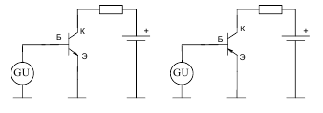
Рисунок 3.1 – Схеми включення біполярних транзисторів різної провідності
В імпульсних пристроях використовуються всі основні схеми включення транзистора – ОЭ (загальний эмиттер), ПРО (загальна база), ОК (загальний колектор), схема «зірка» і інверсна схема включення, у якій міняються функціями эмиттер і колектор транзистора. Однак найбільше застосування одержали транзисторні ключі ОЭ.
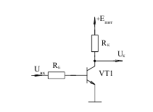
Рисунок 2 – Принципова схема насиченого транзисторного ключа
Принцип роботи цієї схеми полягає в наступному: поки Uвх<Uпор (Uпор – гранична напруга транзистора) транзистор закритий, колекторний струм не протікає. Коли Uвх>Uпор транзистор відкривається. Щоб транзистор відкрився, у базу потрібно ввести неосновні носії зарядів, на що потрібне певний час. Через це відбувається запізнювання між моментом подачі вхідного впливу й моментом відмикання (запирання) транзистора. При запиранні треба час для виводу з бази неосновних носіїв зарядів.
Способи прискорення перемикання ключа
Як було сказано в попередньому пункті лекції процес включення й вимикання транзистора відбувається з деякою затримкою t. Розглянемо способи зменшення цього часу. Розглянемо докладніше принципову схему насиченого транзисторного ключа на малюнку 3.3. Для прискорення перемикання транзисторного ключа додамо паралельно резистору ємність Сдоп (рис.3).
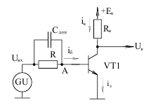
Рисунок 4 – Включення транзистора за схемою із загальним эмиттером із
прискорювальним ланцюгом
Це приведе до того, що одночасно діє два ланцюжки: Rб-Сдоп – інтегруючий ланцюжок, що диференціює й, що полягає з Rб і вхідної ємності. У крапці А напруги складаються. Ємність Сдоп називається прискорювальним ланцюгом. Тимчасові діаграми включення транзистора за схемою із загальним эмиттером із прискорювальним ланцюгом зображено на рис. 5.
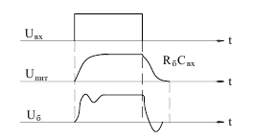
Рисунок 5 – Ускорение процессов переключения ключа
Крім підключення прискорювального конденсатора є й інші способи прискорення перемикання ключа. Для того, щоб зменшити час запізнювання, треба зменшити ступінь насичення бази транзистора неосновними носіями заряду. Для цього використовують діоди, найчастіше діоди Шотки, у яких Uма≤0,5 В (рис. 6). Крім того ці діоди мають малу ємність і, як наслідок, швидко перемикаються.
При наявності VD (Uбэнас=UпрVD+Uкэнас ) зайві заряди будуть перетікати з бази через відкритий перехід колектор-эмиттер на загальне проведення. Тому що Uпр VD≤0,5 В, а Uкэ нас≤0,1 В, та максимальна напруга на базі транзистора не буде перевищувати 0,6 В. При відсутності діода величина напруги Uбэ може досягати 1ч1,1 В. Отже підключення діода зменшує ступінь насичення транзистора і його час вимикання. Щоб прискорити процеси включення й вимикання максимально, потрібно включити паралельно Rб додатковий
прискорювальний конденсатор.
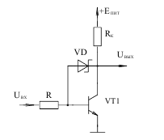
Рисунок 6 – Схема для обмеження ступеня насичення
Скорочення тривалості включення можна здійснити збільшенням струму, що відмикає, бази, однак це приводить до збільшення ступеня насичення транзистора й, як наслідок до збільшення часу вимикання. Щоб прискорити рассасывание неосновних носіїв необхідно подати в базу струм зворотного знака. Для прискорення включення й вимикання транзистора форма базового струму повинна мати вигляд показаний на рис. 7.
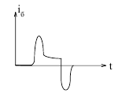
Рисунок 7 – Форма базового тока для ускорения
включения и выключения транзистора
Порядок виконання роботи
- Ознайомитися із роботою (мета, завдання);
- Створити модель для дослідження транзисторних ключів;
- Подати сигнал та прослідкувати за змінами на осцилографі;
- Підготувати звіт виконаної роботи.

Контрольні питання
1. Наведіть схему транзисторного ключа?
2. Які елементи застосовуються для збільшення швидкості перемикання ключа?

Оформлення звіту
Титульний лист: номер роботи варіант та ПІБ студента.
Тема, мета, завдання згідно варіанту.
Хід виконання роботи (покроковий опис, з поясненням вибраних опцій)
Висновки щодо можливостей та функціоналу Multisim у проектуванні принципових електричних схем та електронних систем взагалі
Посилання на використану літературу чи мережеві ресурси.
(оформлення звіту згідно ДСТУ 3008-95).

Література
4. Солоницын Ю. А. Microsoft Visio 2007. Создание деловой графики. – СПб.: Питер, 2009. – 160 с.

